**设置外观和字体大小**

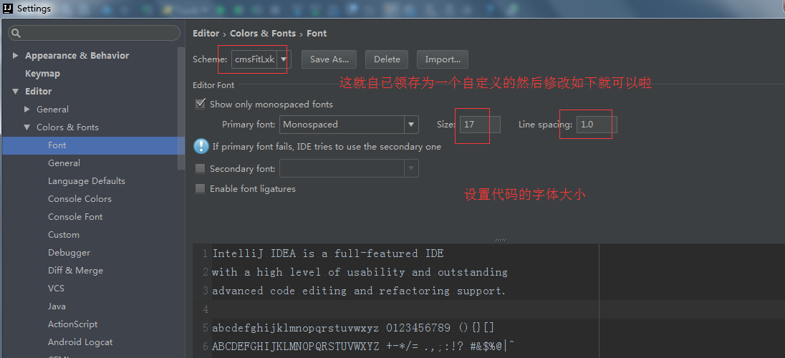

这个呢是设置一下外观。和字体大小。放在第一个没问题。

**设置编辑器的快捷键，也就是keymap**

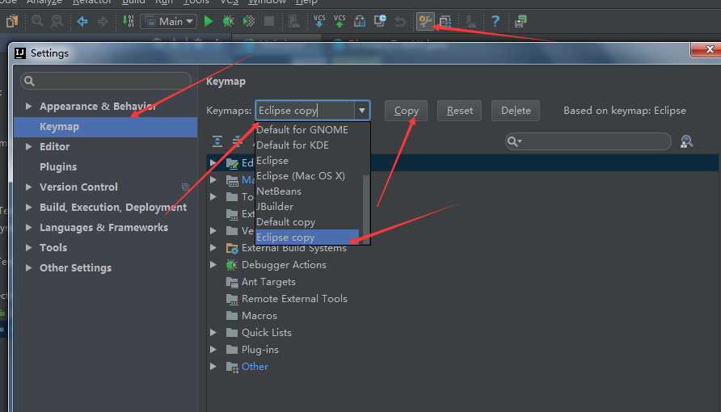

这个是修改咱习惯的快捷键映射表，因为我是从eclipse转来的，估计大部分都和我差不多啦，那就可以在这配置成eclipse的快捷键映射表，那么就没有必要再去记一套快捷键映射了，比如我们常用的删除一行 Ctrl d，复制一行Ctrl + alt + 下方向。注释一行，Ctrl + /  这都是我们常用的。也是我们习惯的，这个也是极好的设置啊。

我图上就是把eclipse的键盘映射复制一下，然后重命名一下，因为还是有些快捷键修改下，用着比较好。

**关于整个项目的文件目录的说明**

快捷键简单搞定 之后，再熟悉一下，下面这个图。

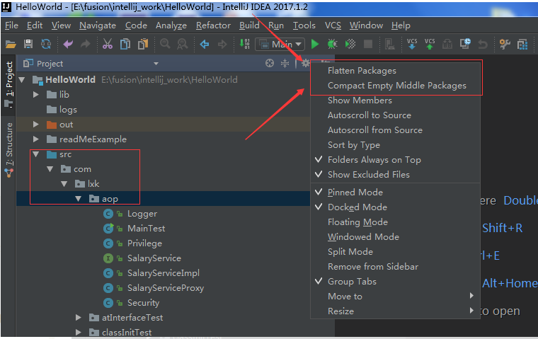

这个也是通用结构，我箭头所指的地方有三个按钮，

第一个，点击之后，就会在左侧的文件一栏里，定位到你当前打开的文件的位置，找文件，定位文件位置用的非常多。

第二个，合并所有目录，这个在你打开太多目录的时候，一点击之后，就会把目录全部折叠起来。

第三个，点了之后，就看到上面的那个弹出框。这个有点特殊，建议，红框里面的设置的跟我的一样，比较好，这样的话你在左侧，查看项目目录结构的时候，就不会觉得奇怪。至于为什么会觉得奇怪，你可以先把这2个都点上之后，看看你的目录是什么情况，就知道我说的是啥啦，

这样子配置，可以很清楚的看到目录的层级结构。但是你要是点了，他就会把空的包直接连在一起，就是com.lxk.aop。。。。等等吧，试一下就知道啦。

这个也是很有必要说明一下的。

**自动提示**

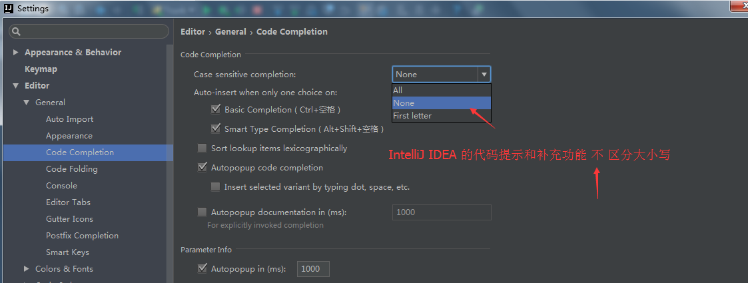

**代码检测警告提示等级设置**

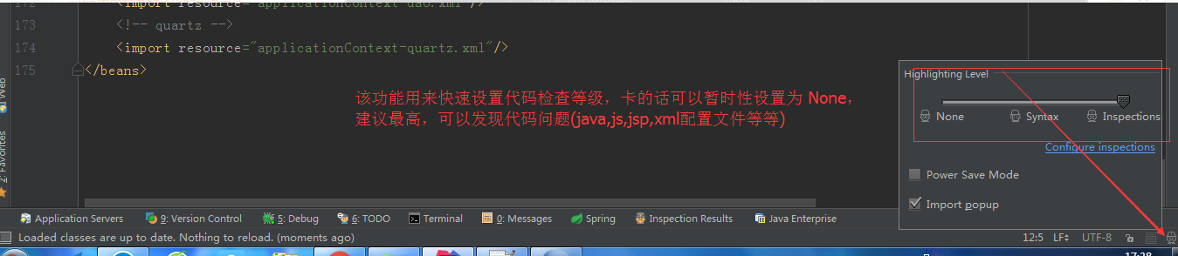

强烈建议，不要给关掉，不要嫌弃麻烦，他的提示都是对你好，帮助你提高你的代码质量，很有帮助的。

**自动导入包和导入包优化的设置**

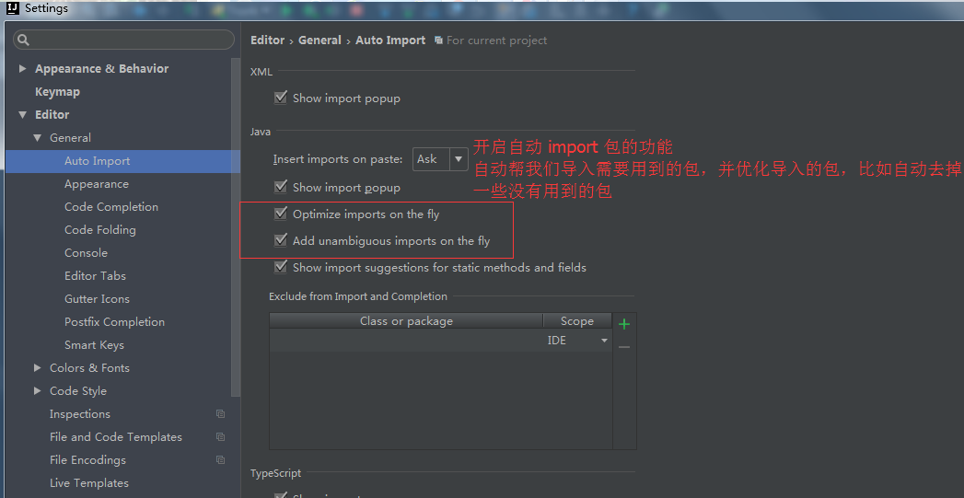

***2018.08.03 更新***

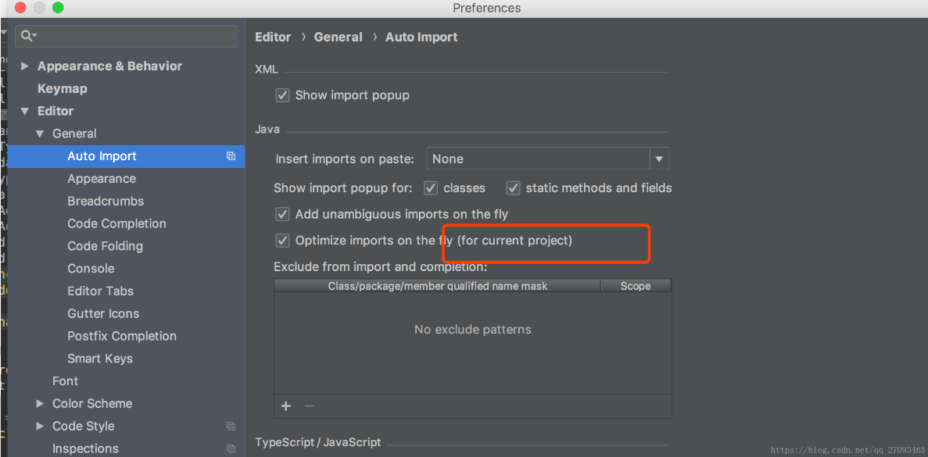

看，框里面的，***for current project。仅仅对当前对项目有效***。

什么情况，你idea更新之后，怎么还倒退啦呢，每次打开个项目，还的设置一下，这不是很啰嗦吗。为啥要酱紫。

要是看到这个更新的观众请注意啦。每次换个新的项目都要设置一下。不然，他不自动优化包的导入。

我这个版本号是：2018.1.5

***更新完毕。***

这个除了自动引入包之外，当然前提是，这个包没有重名的，要是重名了就得自己手动选要引入哪个啦？

还有就是优化引入，假设你引入了一个包下的很多个文件，他就会给你优化成xxx包名.*。也就是下面这个图的配置啦。

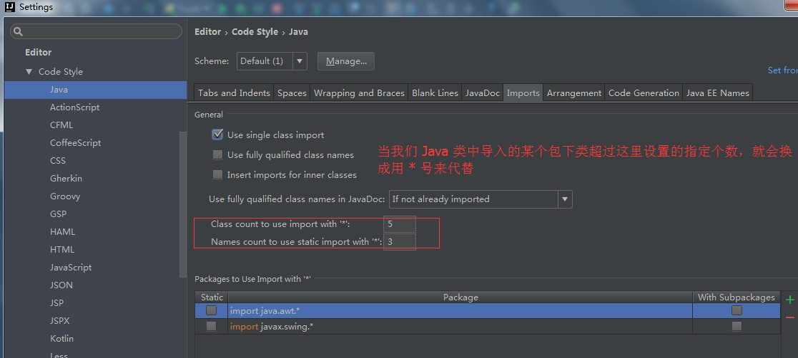

**项目目录相关--折叠空包**

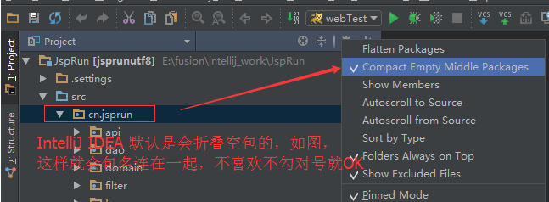

**单词拼写提示--建议 打开**

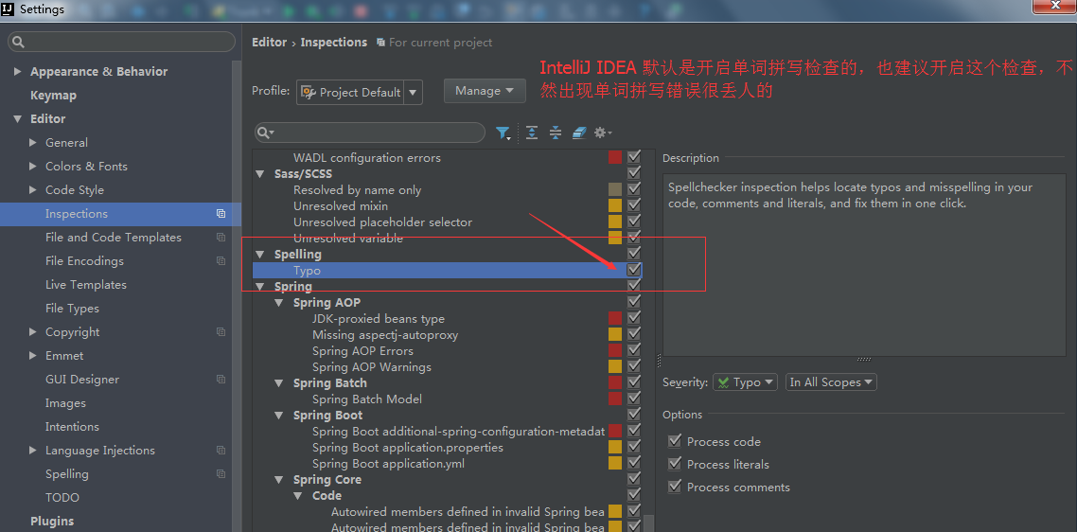

强烈建议，不要嫌弃他这个单词拼写检查，这也是为你好啊，免得你写一个简单的单词，但是你却写错了，还提示你使用驼峰命名法。也是很好的。

**窗口复位的简单说明**

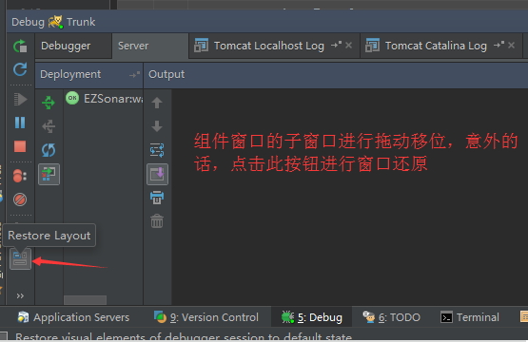

这个就是当你把窗口忽然间搞得乱七八糟的时候，还可以挽回，就是直接restore一下，就好啦。

**tab页面多行显示的设置**

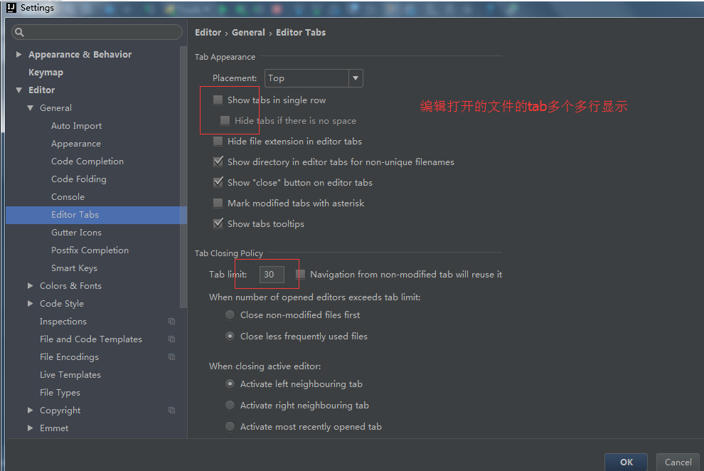

这个是在使用很多的tab页面的时候用的到，而不是要是打开多个页面的话，一些就会被关掉。那就不好啦。具体看下图，就知道我在说啥了。

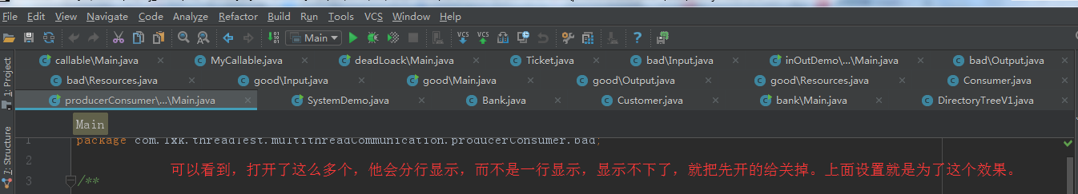

**设置Java代码的注释风格**

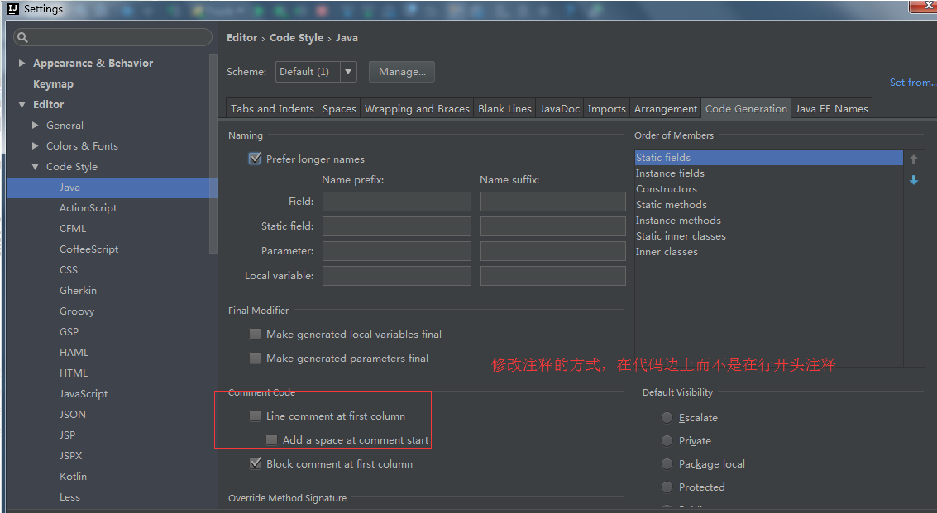

这个就是你在使用快捷键注释代码的时候，就比如我的快捷键是Ctrl + d就是注释所选中的代码，但是你要是不设置，这个//就是在代码行的开头。这个看着就不是很习惯。

具体就看下面这个图的三种情况下的注释的显示情况。看你喜欢哪个注释风格，就怎么设置。

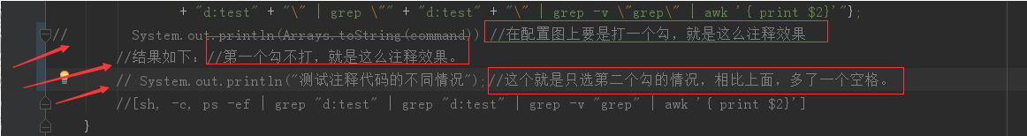

**编辑器每次打开项目时候的设置**

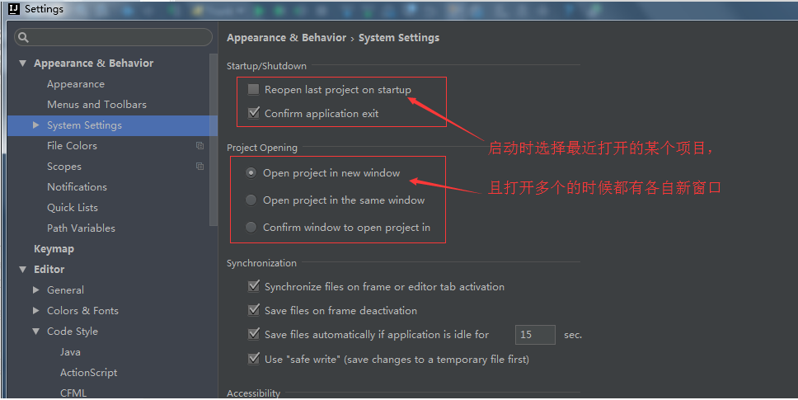

这个也是极其必要的配置，因为，你要不配置，一点击桌面的图标，那就直接打开项目了，这个就不能很好的选择你要打开哪个了。这个对新手来说，估计是个问题。

**快速找到最近使用的文件的设置**

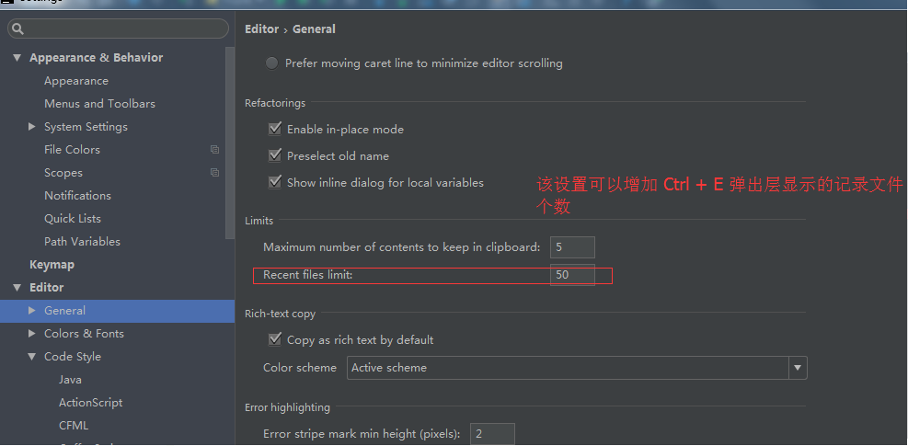

**Java代码左面 的边边栏的神奇地方使用**

下面2张图，算是这个编辑器比较牛逼的地方，的简单展现吧。

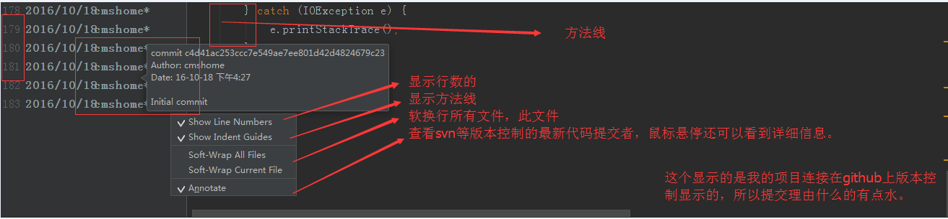

上面这个图呢，我在我的svn一文中详细解释了。可以参观一下。

**本地代码也是有历史的**

